贪吃蛇游戏说明书

学 院：信息工程系
专业班级：15软件技术
学 号：29
学 生：陆郭豪
指导教师：陈自力

福建船政交通职业学院
2011年 7 月 8 日
一、游戏说明：
贪吃蛇小游戏是一款有趣的益智游戏，可以锻炼大脑的反应能力，在游戏与挑战中娱乐放松自己。最初的蛇只有4节，随机某个地方出现一个食物，蛇从食物上走过即可吃掉食物并使自己的长度增加一节，游戏自动计时计分，撞到障碍物或自身会判定为则会扣血，当血值为0时游戏结束。玩家可以自主设置游戏难度，改变蛇的运动速度，更加人性化。
二、操作说明：
（一）游戏
1. 开始：打开游戏之后，点击“游戏”菜单按键中开始新的游戏，以便开始游戏。如图1-1所示，设置游戏难度并确定见图1-2，按下任意方向键开始游戏，见图1-3
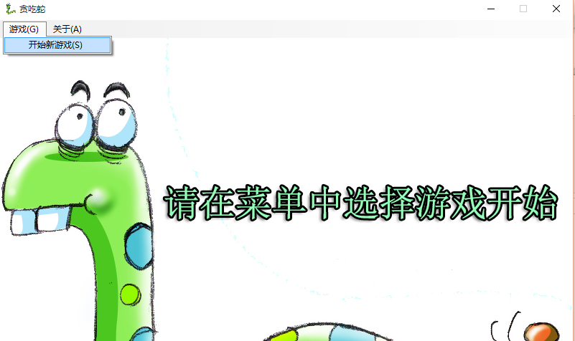
图1-1
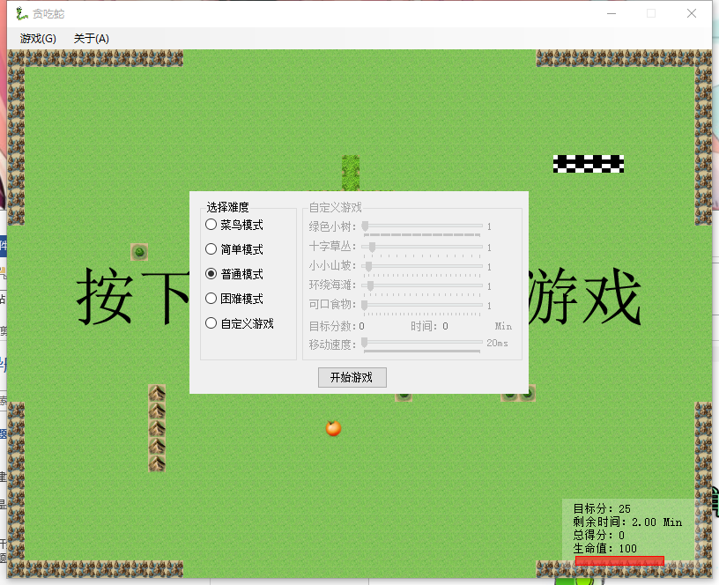
图1-2
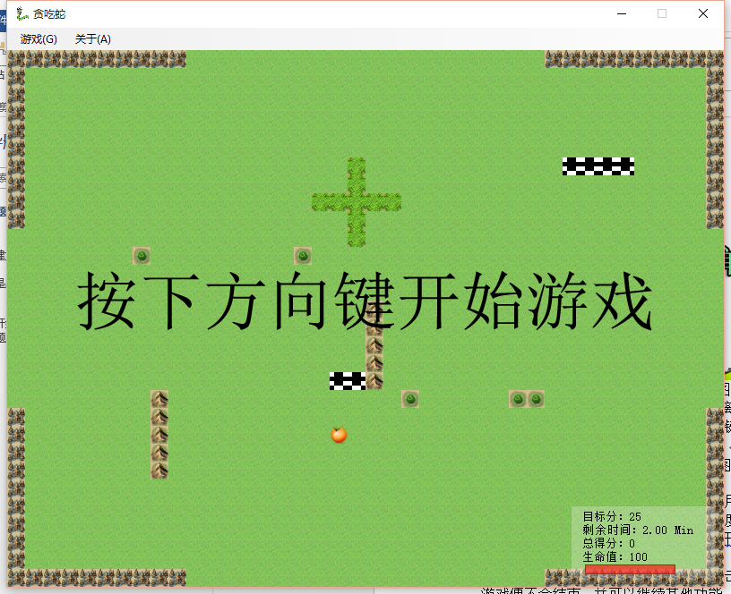
图1-3

2.暂停：在游戏进行中，如果因为有事离开可以按下空格键暂停游戏，当前的游戏会暂停，暂停的游戏再一次点击空格键可以继续进行。如图2所示
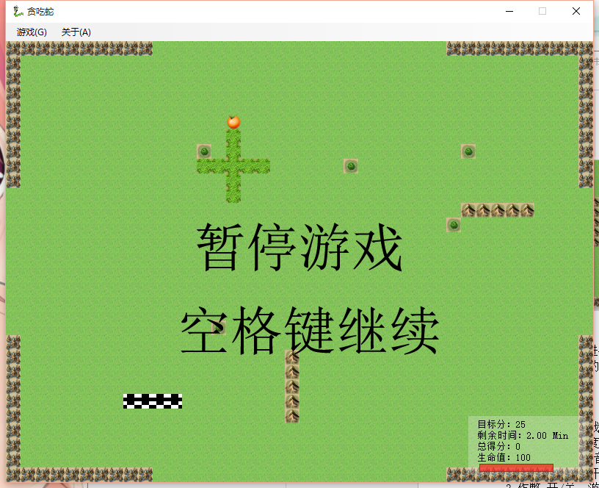
图2

（三）帮助
1.帮助：点击“关于/帮助”，出现“关于Snake”及“游戏规则”。如图4所示
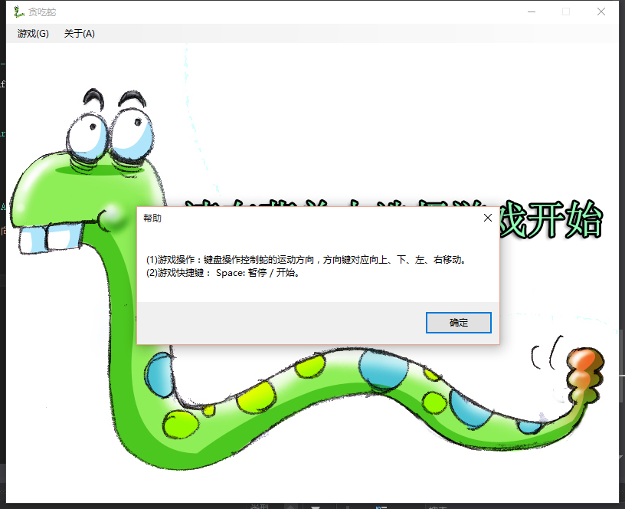
图4
2.游戏规则：点击“游戏规则”，出现对话框包含“游戏介绍”及“操作规则”的相关内容。根据操作规则进行游戏。如图5所示

图5
（四）其它
1.操作规则：
（1）游戏操作：键盘操作控制蛇的运动方向，方向键对应向上、下、左、右移动。
（2）游戏快捷键： Space:暂停/开始。
2.得分/用时：游戏自动计时。当蛇吃掉一个食物时，游戏自动计分加1分，加两血，碰到障碍物扣血。如图6所示
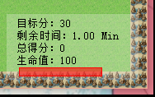
图6

3.游戏结束时点击提示对话框里的“是”则调到新游戏设置界面，“否”则恢复游戏主窗口。如图7所示
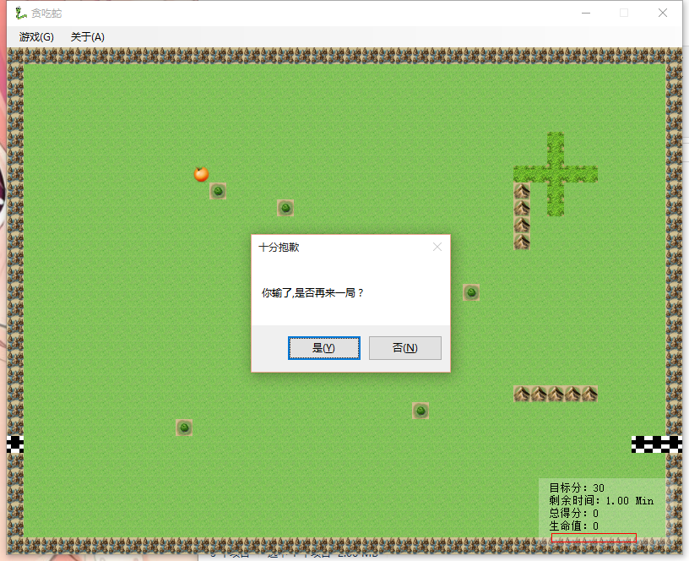
图7
4.吃到蛇身/障碍物/食物/加扣血说明
：食物加血1滴
：蛇身扣血5滴
：树扣血10滴
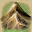：小山坡扣血20滴
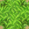：花草壁扣15滴
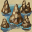：海石扣30滴

